ДЕЙСТВИЯ СОТРУДНИКОВ
ПРИ УГРОЗЕ
ИЛИ СОВРЕШЕНИИ ТЕРРОРИСТИЧЕСКОГО АКТА

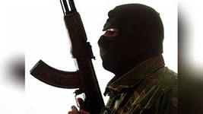

ПРИ ОБНАРУЖЕНИИ ВЗРЫВООПАСНОГО ПРЕДМЕТА.

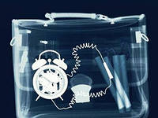

Если вы обнаружили самодельное взрывное устройство, гранату снаряд, и т. п.:
- не подходите близко не позволяйте другим людям прикасаться к предмету;
- немедленно сообщите о находке в милицию;
- не трогайте не вскрывайте и не перемещайте находку;
- запомните все подробности связанные с моментом обнаружения предмета;
- дождитесь прибытия оперативных служб.
Взрывное устройство, установленное в местах скопления людей, в общественном транспорте или жилом доме, учреждении может быть замаскировано под обычный предмет – сумку, портфель, сверток, коробка и т. д. Признаками взрывного устройства могут быть:
- натянутая проволока, шнур и т. д.;
- провода или изоляционная лента неизвестного назначения;
- бесхозный предмет, обнаруженный в машине, в подъезде, у дверей квартиры, в общественном транспорте, в местах скопления людей.

ПРИ ПОЛУЧЕНИИ СООБЩЕНИЯ ОБ УГРОЗЕ ТЕРРОРИСТИЧЕСКОГО АКТА ПО ТЕЛЕФОНУ.

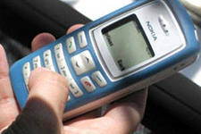

Правоохранительным органам значительно помогут для предотвращения совершения преступлений и розыска преступников следующие ваши действия:
1. Постарайтесь дословно запомнить разговор и зафиксировать его на бумаге.
2. По ходу разговора отметьте пол, возраст и особенности речи звонившего:
- голос (громкий, тихий, низкий, высокий, низкий)
- темп речи (быстрая, медленная)
- произношение (отчетливое, искаженное, с заиканием, с акцентом или диалектом и т. д.)
- манера речи (развязанная с нецензурными выражениями и т.д.)
- обязательно отметьте звуковой фон (шум автомашин, или железнодорожного транспорта, звук теле – радио аппаратуры, голоса и т. д.)
3. Отметьте характер звонка, городской или междугородний.
4. Обязательно зафиксируйте точное время звонка и продолжительность разговора.
5. В ходе разговора постарайтесь получить ответы на следующие вопросы:
- куда, кому, по какому телефону звонит человек?
- какие конкретно требования выдвигает человек?
- выдвигает требования он лично, выступает в роли посредника или представляет какую либо группу лиц?
- на каких условиях он согласен отказаться от задуманного?
- как и когда с ним можно связаться?
- кому вы должны сообщить об этом звонке?
6. Постарайтесь добиться от звонящего максимально возможного промежутка времени для принятия вами решения или совершения каких либо действий.
7. Если возможно еще в процессе разговора, сообщите о нем организации, если нет – немедленно по его окончанию.
8. Не распространяйтесь о факте разговора и его содержании. Максимально ограничьте число людей владеющих информацией.
9. При наличии автоматического определителя номера (АОНа) запишите определенный номер, что позволит избежать его утраты.
10. При использовании звукозаписывающей аппаратуры извлеките кассету и примите меры к ее сохранению. Обязательно установите на ее место другую.
11. При отсутствии АОНа после окончания разговора не кладите трубку на рычаги телефона и немедленно, используя другой телефон, сообщите о факте звонка в правоохранительные органы.

ПРИ ПОЛУЧЕНИИ СООБЩЕНИЯ ОБ УГРОЗЕ ТЕРРОРИСТИЧЕСКОГО АКТА ПИСЬМЕННО.

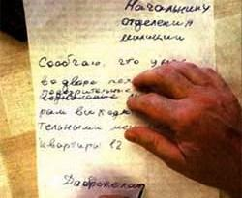

После получения такого документа обращайтесь с ним максимально осторожно. По возможности уберите его в чистый полиэтиленовый пакет, и поместите в отдельную жесткую папку.
Постарайтесь не оставлять на нем отпечатки своих пальцев.
Если документ поступил в конверте - его вскрытие производите с левой или правой стороны, аккуратно отрезая кромки ножницами. Сохраняйте все: любое вложения, сам конверт, упаковку.
Не расширяйте круг лиц знакомившихся с содержанием документа.
Анонимные материалы направляются в правоохранительные органы с сопроводительным письмом, в котором указываются признаки анонимных материалов, обстоятельства связанные с их распространением, обнаружением или получением.
Анонимные материалы не должны сшиваться, склеиваться, на них не должны делаться надписи.

ПРАВИЛА ПОВЕДЕНИЯ ПРИ ЗАХВАТЕ И УДЕРЖАНИИ ЗАЛОЖНИКОВ.

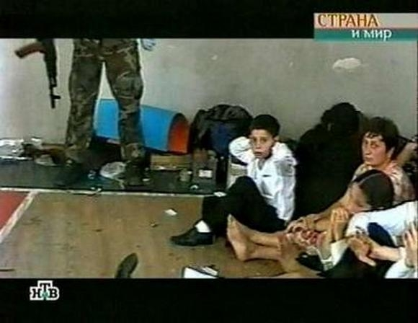

Беспрекословно выполнять требования террористов, если они не несут угрозы вашей жизни и здоровью.
Постарайтесь отвлечься от неприятных мыслей.
Осмотрите место, где вы находитесь, отметьте пути отступления укрытия.
Старайтесь не выделяться в группе заложников.
Отдайте личные вещи, которые требуют террористы.
Не допускать действий, которые могут спровоцировать нападающих к применению оружия и привести к человеческим жертвам.
Перенося лишения, оскорбления и унижения, не смотрите в глаза преступникам, не ведите себя вызывающе.
При необходимости совершить то или иное действие (сесть, встать, попить, сходить в туалет), спрашивайте разрешение.
Если вы ранены, то постарайтесь не двигаться. Этим вы сократите потерю крови.
Помните: ваша цель - остаться в живых.
Будьте внимательны, постарайтесь запомнить приметы преступников, отличительные черты их лиц, одежду, имена, клички, возможные шрамы и татуировки, особенности речи и манеры поведения, тематику разговоров и т. д.
Помните, что, получив сообщение о вашем захвате, спецслужбы уже начали действовать и предпримут все необходимое для вашего освобождения.
Во время проведения спецслужбами операции по вашему освобождению неукоснительно соблюдайте следующие требования:
- лежите на полу лицом вниз, голову закройте руками и не двигайтесь;
- ни в коем случае не бегите навстречу сотрудникам спецслужб или от них, так как они могут принять вас за преступника;
- если есть возможность, держитесь подальше от проемов дверей и окон.
Если вы попали в число освобожденных, сообщите представителям спецслужб следующую информацию: число захватчиков, их место расположения, вооружения, число заложников, моральное и физическое состояние террористов, особенности их поведения, другую интересующую информацию.

ЕСЛИ ВЫ СТАЛИ СВИДЕТЕЛЕМ ТЕРРОРИСТИЧЕСКОГО АКТА (ВЗРЫВА).

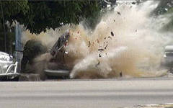

1. Успокойтесь и успокойте людей находящихся рядом.
2. Передвигайтесь осторожно не трогайте поврежденные конструкции.
3. Находясь внутри помещения, не пользуйтесь открытым огнем.
4. По возможности окажите помощь пострадавшим.
5. Беспрекословно выполняйте указания сотрудников спецслужб и спасателей.

ДЕЙСТВИЯ ПРИ СТРЕЛЬБЕ

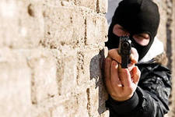

- Если вы услышали стрельбу на улице, не стойте у окна, даже если оно закрыто занавеской.
- Передвигаясь по помещению во время стрельбы, не поднимайтесь выше уровня подоконника.
- Не разрешайте детям входить в помещение, со стороны которого слышны выстрелы.
- Если стрельба застала вас на улице, ложитесь на землю и постарайтесь отползти за укрытие (угол здания, клумба, остановка). Если такового поблизости нет, закройте голову руками и лежите смирно. Когда все утихнет, вы сможете подняться и, изменив маршрут, добраться до места назначения.

ДЕЙСТВИЯ ПРИ ВЗРЫВЕ ЗДАНИЯ

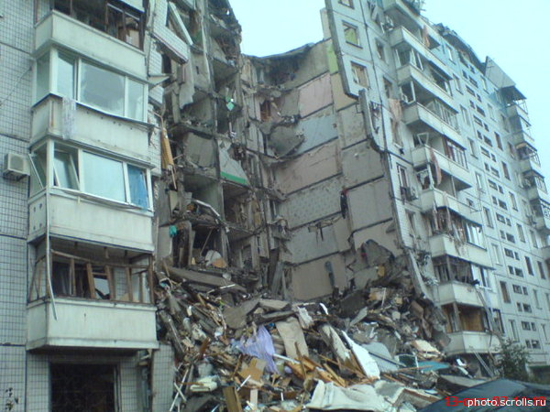

- Если произошел взрыв, нужно немедленно лечь на пол, стараясь не оказаться вблизи стеклянных шкафов, витрин и окон.
- Если здание стало рушиться, то укрыться можно под несущими стенами, потому что гибель чаще всего несут перегородки, потолки и люстры.
- Если здание «тряхнуло», не надо выходить на лестничные клетки, касаться включенных электроприборов.
- Оказавшись в темноте, не стоит тут же зажигать спички, т. к. могла возникнуть утечка газа.
- Выходить из здания следует, прижавшись спиной к стене, особенно если придется спускаться по лестнице. При этом необходимо пригнуться, прикрыть голову руками, поскольку сверху могут посыпаться обломки и стекла.
- Оказавшись на улице, нужно отойти от здания. При этом необходимо следить за карнизами и стенами, которые могут рухнуть. Важно быстро сориентироваться на местности, т. к. при обрушении дома поднимается густая туча пыли, которая может вызвать панику.

ОСОБЕННОСТИ ТЕРРОРИСТОВ – СМЕРТНИКОВ И ДЕЙСТВИЯ ПРИ ИХ УГРОЗЕ

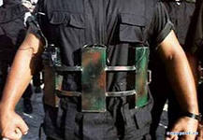

1. Характерными признаками террористов-смертников являются их неадекватное поведение; неестественная бледность, некоторая заторможенность реакций и движений, вызванные возможной передозировкой транквилизаторов или наркотических веществ; желание уклониться от камер видеонаблюдения (попытка опустить голову, отвернуться, прикрыть лицо рукой или платком, спрятаться за более высокого человека).
2. Террорист, как правило, имеет при себе мобильный телефон для связи с руководителем в случае возникновения трудностей.
3. Национальность исполнителя-смертника для организаторов террористических акций принципиальной роли не играет. Между тем анализ последних проявлений терроризма на территории России показывает стремление использовать в этих целях представителей отдаленных сельских поселений южных регионов страны.
4. При совершении теракта смертники одеваются в одежду, характерную для данной местности. Тем не менее, в их одежде, поведении присутствует ряд характерных признаков. Женщины имеют головной убор, при этом возможен не только традиционный глухой платок, но и легкие косынки или бейсболки. В летнее время одежда террориста-смертника не соответствует погоде, поскольку является чересчур просторной, т. к. предназначена для сокрытия на теле взрывного устройства.
5. Будьте осторожны! Если смертник почувствует внимание окружающих, он может привести взрывное устройство в действие незамедлительно. Поэтому, чтобы обезопасить себя и окружающих, старайтесь соблюдать спокойствие и, не привлекая внимания подозрительного вам человека, сообщить о нем в административные или правоохранительные органы либо в службы безопасности.
ДЕЙСТВИЯ ПРИ УГРОЗЕ ХИМИЧЕСКОГО ИЛИ БИОЛОГИЧЕСКОГО ТЕРРОРИЗМА

1. При обнаружении или установлении фактов применения химических и биологических веществ в образовательном учреждении или на его территории необходимо немедленно сообщать об этом руководителю учреждения или лицу, его замещающему, в правоохранительные органы и в органы ГО и ЧС.
2. В случае реального поражения химическим веществом пострадавшего следует немедленно вывести (вынести) на свежий воздух и оказать ему первую медицинскую помощь: обеспечить тепло и покой, при необходимости — промывание желудка, кислородное или искусственное дыхание, прием необходимых медицинских препаратов, после чего направить пострадавшего в медицинское учреждение. Эти мероприятия проводятся под руководством медицинского работника образовательного учреждения.
3. При угрозе эпидемии или воздействия биологических агентов необходимо максимально сократить контакты с другими людьми, прекратить посещение общественных мест, не выходить без крайней необходимости на улицу. Выходить можно только в средствах индивидуальной защиты, хотя бы простейших, таких как ватно-марлевые повязки, наглухо застегнутая верхняя одежда с капюшоном, сапоги и перчатки.

ДЕЙСТВИЯ ПРИ ПОЛУЧЕНИИ ИНФОРМАЦИИ ОБ ЭВАКУАЦИИ

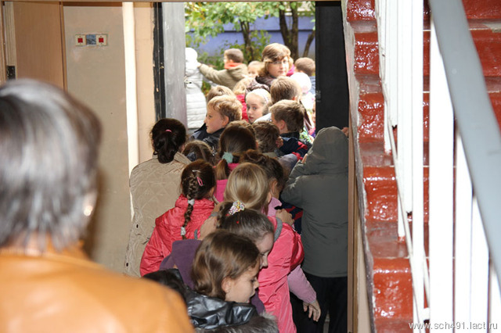

1. Получив сообщение от администрации образовательного учреждения о начале эвакуации, соблюдайте спокойствие и четко выполняйте мероприятия, предусмотренные планом эвакуации воспитанников и работников.
2. Возьмите личные документы, деньги и ценности.
3. Окажите помощь в эвакуации тем, кому это необходимо.
4. Обязательно закройте на замок двери кабинетов, в которых находится ценная документация и дорогостоящее имущество - это защитит кабинет от возможного проникновения мародеров.
5. Не допускайте паники, истерики и спешки. Помещение покидайте организованно, согласно схеме путей эвакуации.
6. Возвращайтесь в покинутое помещение только после разрешения ответственных лиц.
7. Помните, что от согласованности и четкости ваших действий будет зависеть жизнь и здоровье многих людей.

